石家庄市社保数字证书使用手册

一、使用河北CA数字证书的好处
河北省电子认证有限公司签发的CA证书，内含统一社会信用代码，可实现包含养老、工伤、医疗、失业保险等各类险种的网上申报。参保用户无需往返业务大厅提交纸质报表，足不出户办理各类保险业务。

二、安装数字证书助手软件
安装助手之前建议先退出电脑上的360安全卫士、360杀毒、电脑管家及涉及到的杀毒软件。
下载数字证书助手,打开河北CA官网www.hebca.com , 点击【下载证书助手】。

下载好的安装程序如图：双击安装程序，按照提示操作，安装完成后，系统会提示您重启电脑，点击“是”重启电脑，电脑桌面出现快捷图标如图： 即河北CA数字证书助手安装成功。

三、已有CA用户首次使用需进行CA用户绑定
1.注册人社一体化系统账号
登录https://www.sjz12333.net/网站，在首页点击“人社一体化公共服务平台”（如图1），打开人社一体化系统界面（如图2）。在此页面左下方选择“去注册”，注册人社一体化系统账号（如图3），注册后弹窗提示“注册成功，请登录”，即完成注册（如图4）。
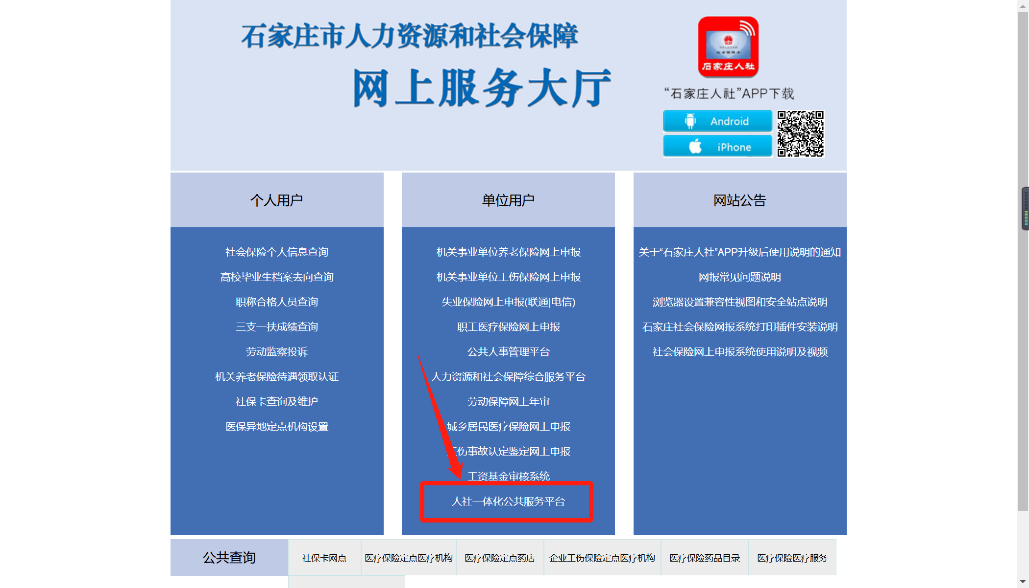
图1

图2

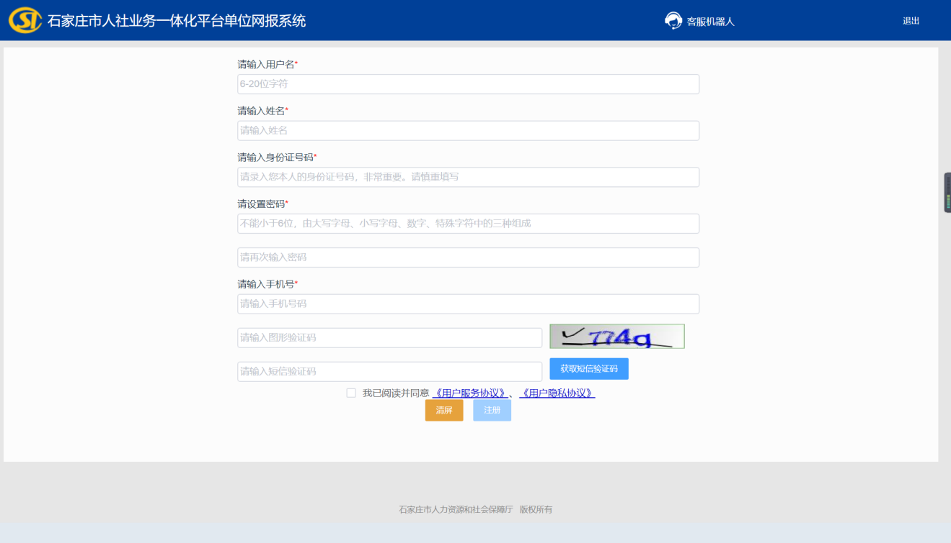
图3
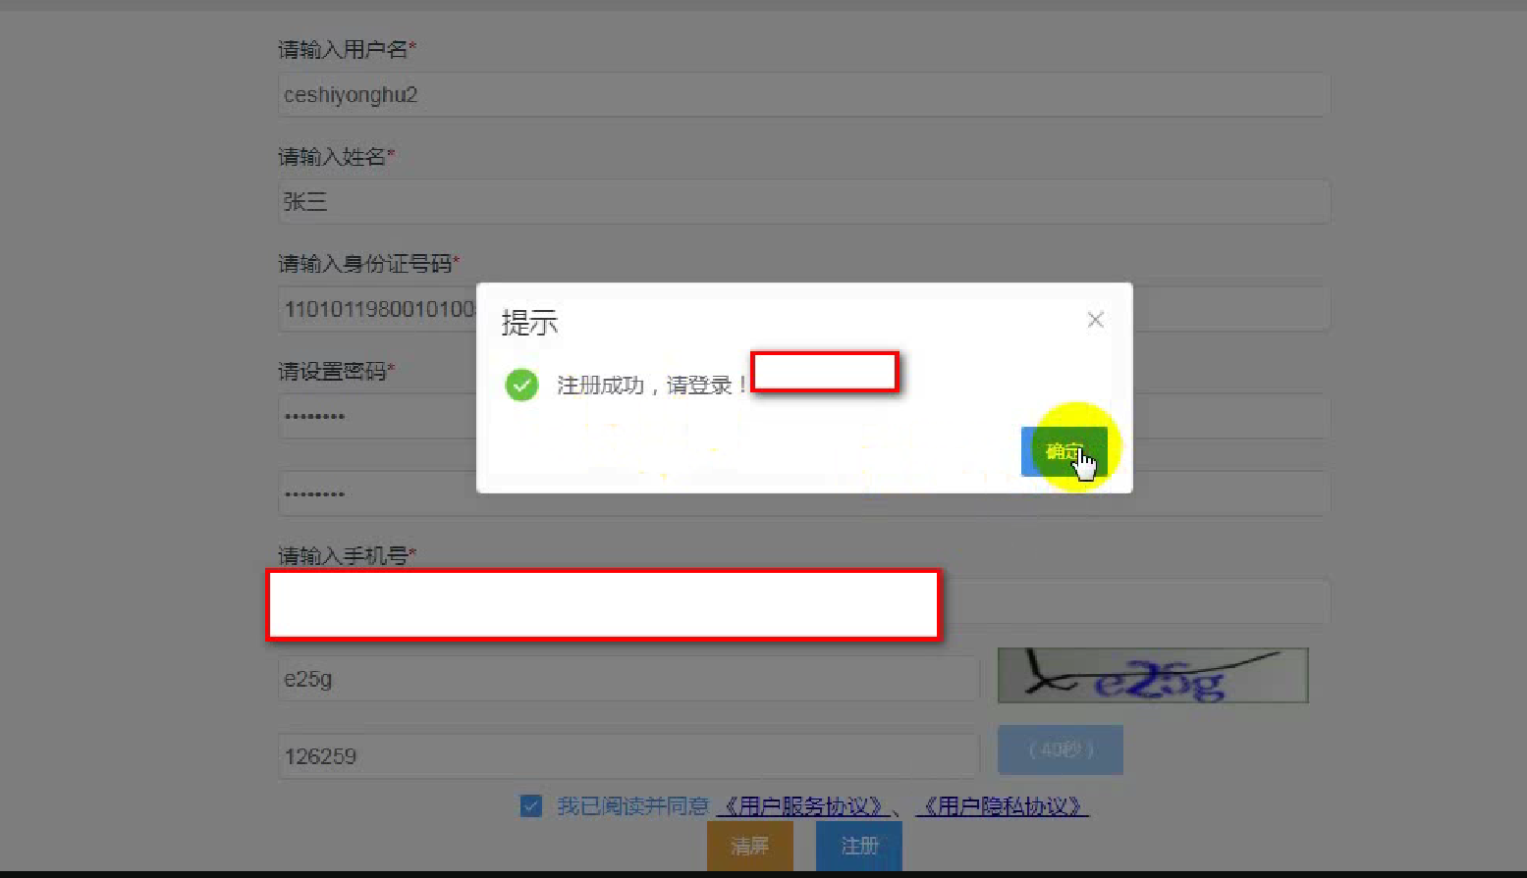
图4
2.绑定单位
注册成功后，打开石家庄市人社一体化公共服务平台首页，选择“用户名登录”，弹出绑定单位窗口，将需要绑定的险种编号填入对应框内进行绑定（如图5）。
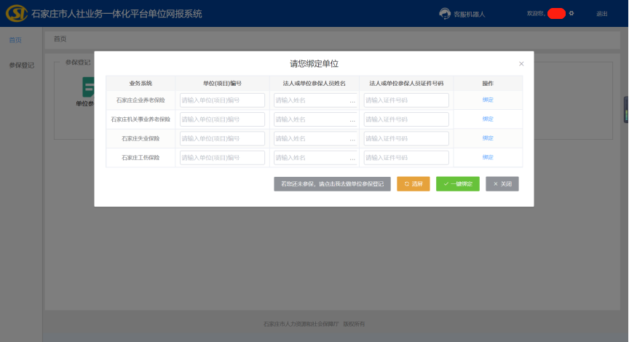
图5
3.绑定河北CA
打开人社业务一体化平台界面，点击右上角齿轮，选择“CA绑定”（如图6），证书厂商选择“河北CA”，点击“读取证书”，读取成功后点击保存（如图7），最后提示“绑定成功，请重新登录”即完成CA绑定（如图8）。
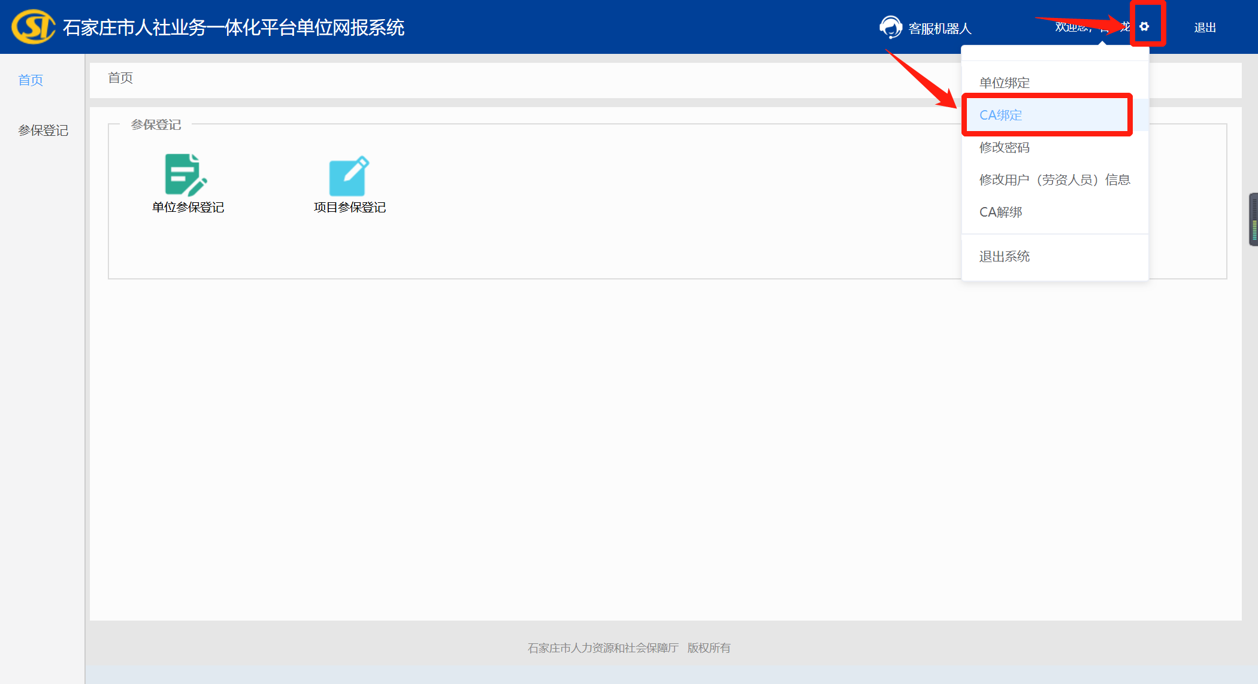
图6
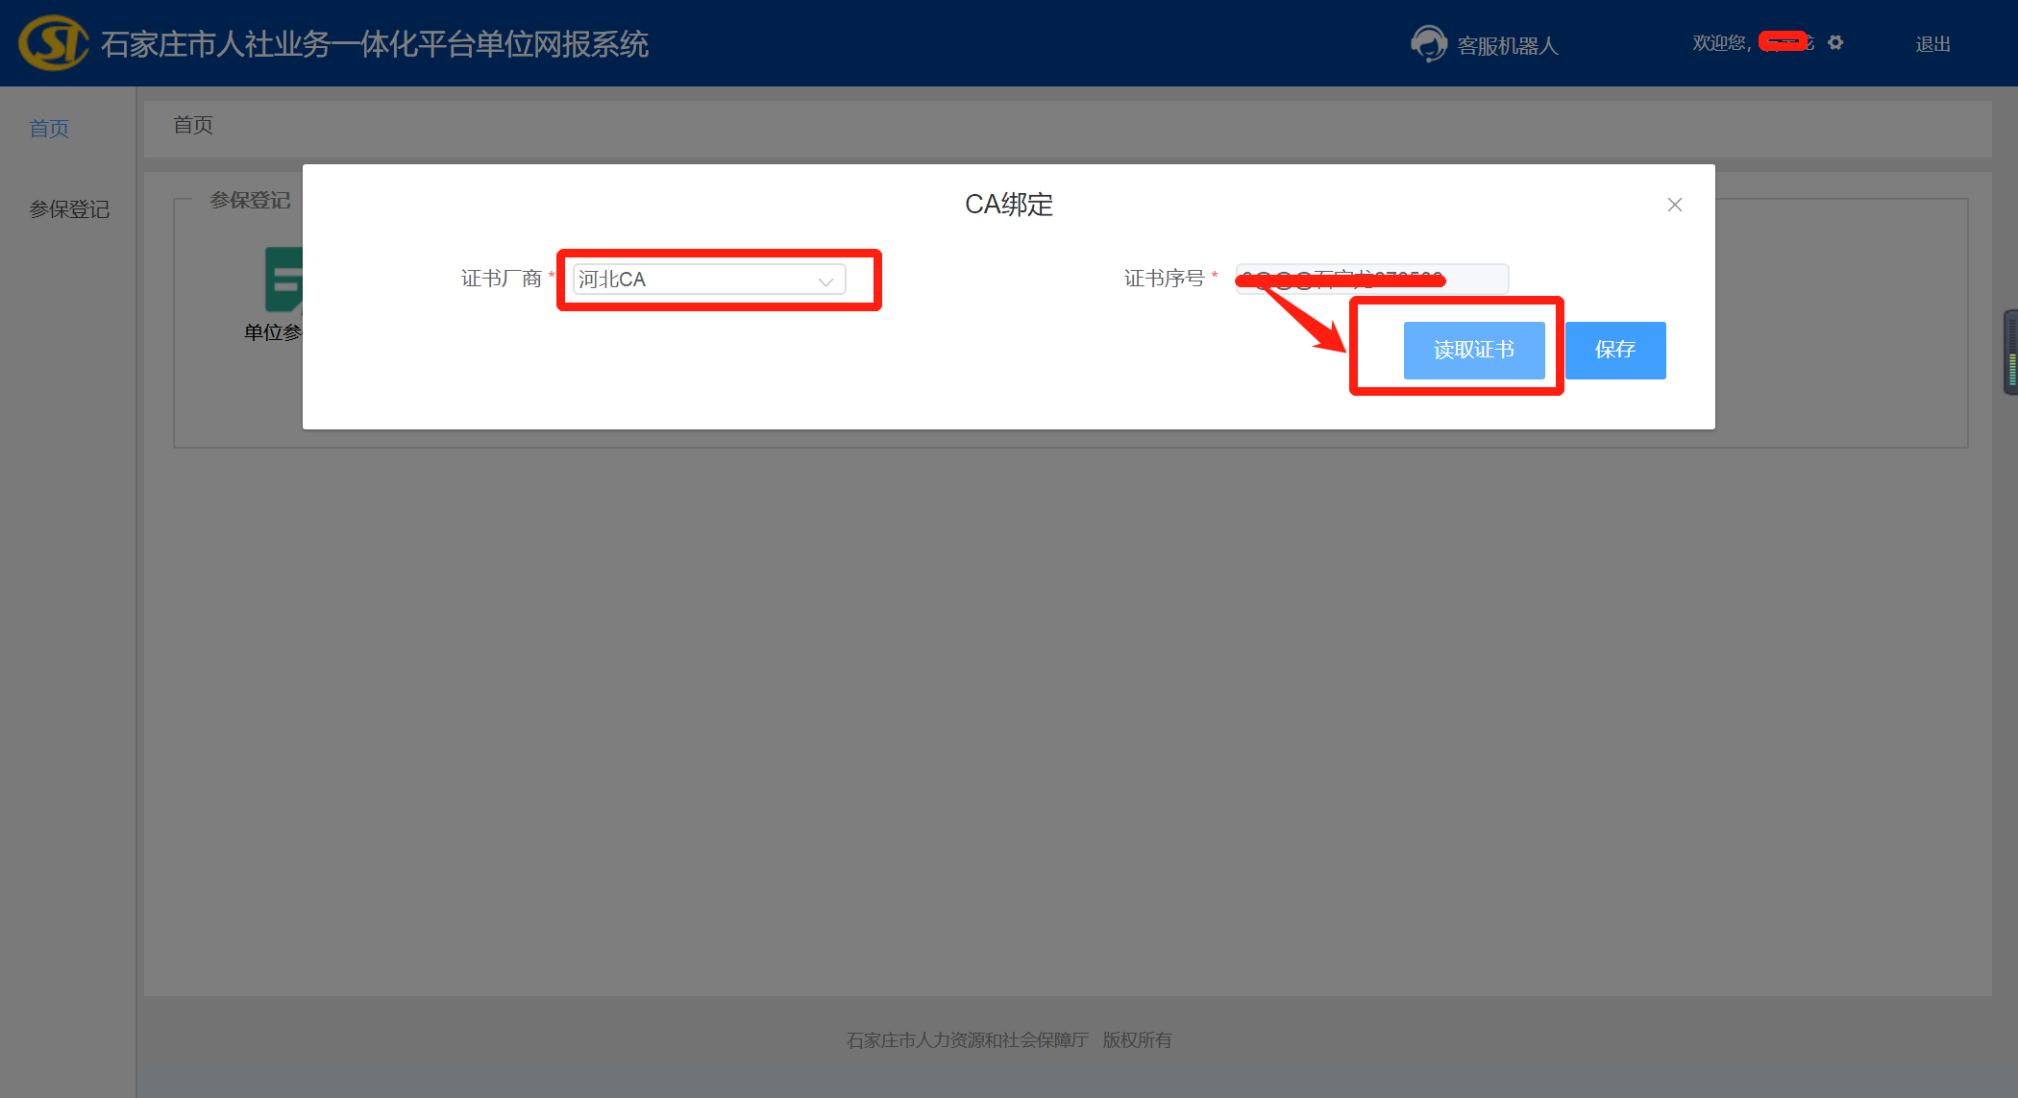
图7

图8

四、使用数字证书登录石家庄人社一体化公共服务平台
将数字证书插入电脑，打开石家庄市人社一体化公共服务平台，选择“CA证书登录”，选择“河北CA登录”（如图9）。

图9
点击“登录”，在弹出的数字证书登录框中输入数字证书口令（初始密码为123456) , 然后点击“确定” 进入系统。
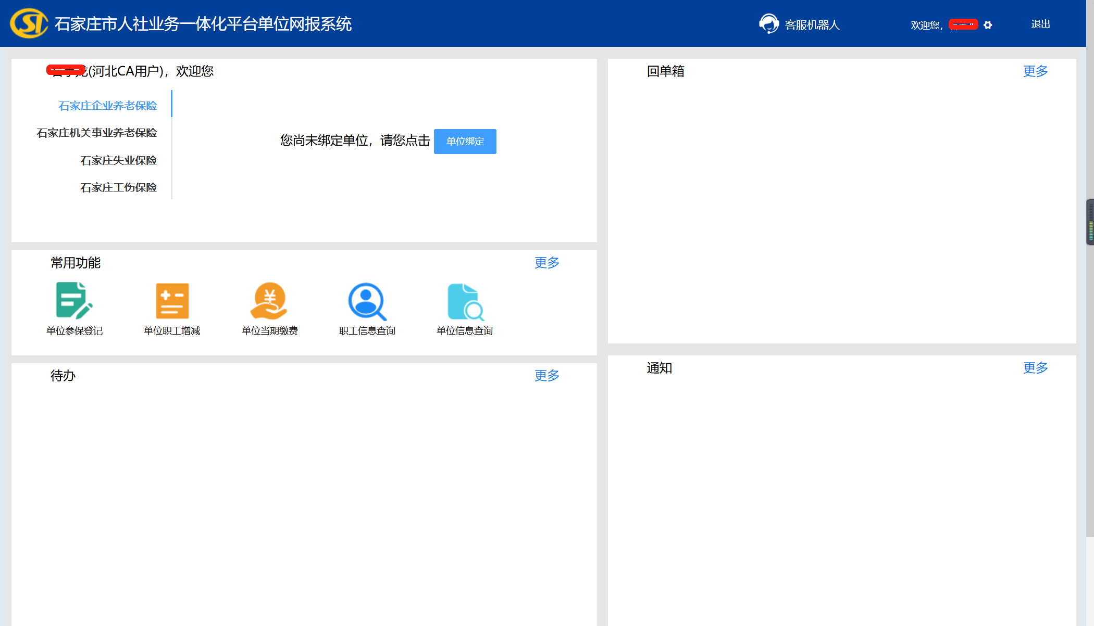
图10

五、申报表单加盖电子签章及表单打印
- 单位职工增减
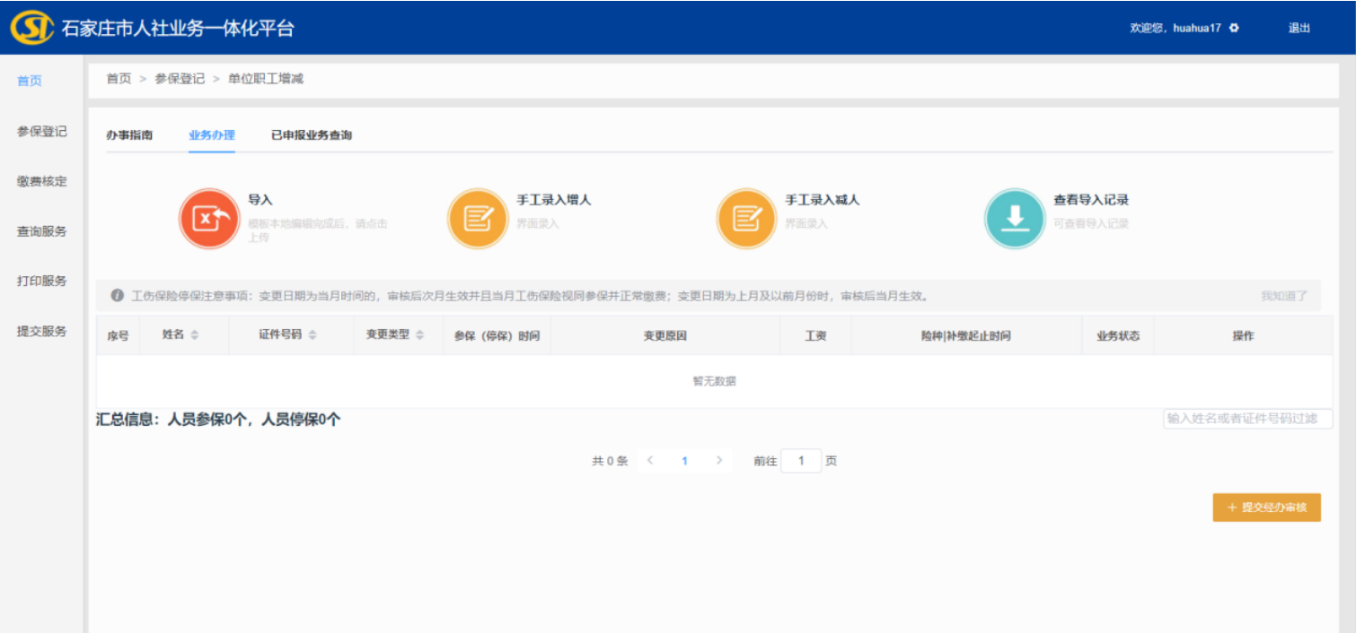
①点击“单位职工增减”-》“业务办理”。
②批量导入方式：点击【导入】，下载 excel 模板，在 excel 模板 里编辑需要增加或者减少的人员，按照提示执行。导入完成后，检 查页面中人员信息。
③单个操作方式：点击【手工录入增人】完成人员增加（职工参保）， 点击【手工录入减人】，完成人员减少（职工停保）。
④职工参停保信息确认无误后，点击【提交经办审核】，再次确认职工参停保人数等信息，点击【申报数据】，申报完成后，按照系统提示，点击【业务单打印】，确认核实业务单信息，CA 单位确认业务单无误后，加盖单位电子签章。
⑤点击【下一步】，确认信息无误后，点击【提交经办】，将申报任务提交给经办机构审核。
⑥CA 单位，经办流程为：线上审核方式，单位在“已申报业务查询”功能中，查询审核状态。
- 缴费核定
每月业务期，办理完 职工增减业务（或无增减）后，参保单位向社保经办机构申报缴纳当 期及最近未申报业务期社会保险费。
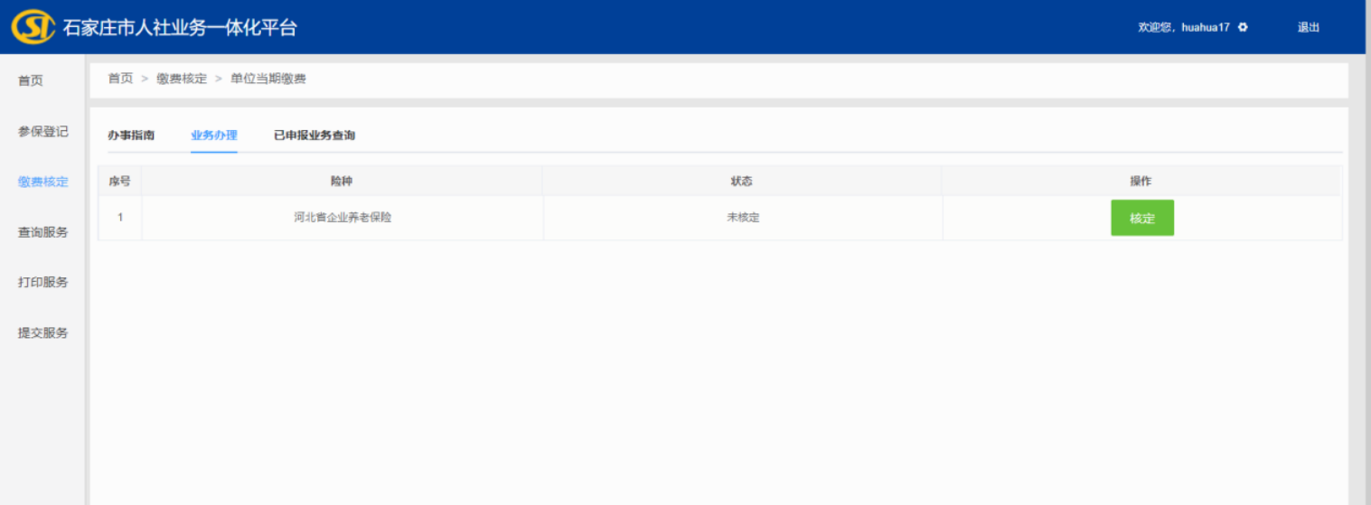
①点击“单位当期缴费”-》“业务办理”。
②核实单位参保险种，CA 单位确认业务单无误后，加盖单位电子签章。
③点击【提交经办审核】，将申报任务提交给经办机构审核。
④CA 单位，经办流程为：线上审核方式，单位在“已申报业务查询” 功能中，查询审核状态。

六、修改数字证书密码
请插入数字证书，打开河北CA数字证书助手，点击“我的证书”在右侧可以进行数字证书密码的修改。如下图：
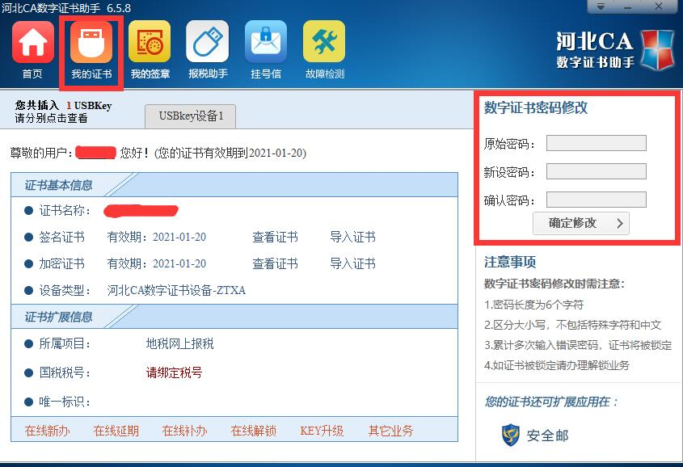

七、河北CA数字证书到期后如何延期？
可网上办理证书延期，也可携带河北CA证书到河北CA当地办事处现场办理。
（一）网上延期流程
- 将数字证书插入电脑，登录河北CA网站www.hebca.com ,首页点击“延期证书”填写申请表；
- 通过微信、支付宝、网银等方式支付数字证书服务费；
- 将数字证书插入电脑，再次登录河北CA网站点击首页“延期证书” ，点查询延期证书办理情况，点击安装证书；
- 付款后在网站首页点击“下载电子发票”即可获取发票。
- 现场办理地址
石家庄办事处：
地址1：石家庄市休门街与四中路交汇处，休门街3号滨江优谷大厦8楼811室。
联系电话：0311-80800081
地址2：石家庄桥西区红旗大街与槐安路交汇处，红旗大街88号翰林观天下23号楼27层（西门进入）

八、证书丢失或锁定怎么办？
- 证书丢失：登录河北CA网站www.hebca.com,点击首页“补办证书”，按照流程办理。
- 证书锁定：登录河北CA网站www.hebca.com,点击首页“解锁证书”，按照流程办理。

九、服务与支持
社保服务热线： 400-707-3355或0311-80912333
企业QQ服务号： 400-707-3355

